LAPORAN UTS ITK MART (MINIMARKET KOPERASI)
PEMROGRAMAN BERORIENTASI OBJEK
KELAS A



Di Susun Oleh :
Dwi Vera Anggreani 04231026

Program Studi Teknik Elektro
Jurusan Teknik Elektro, Informatika dan Bisnis
Fakultas Sains dan Teknologi Informasi
Institut Teknologi Kalimantan
Balikpapan
2026

DAFTAR ISI

DAFTAR ISI

DAFTAR ISI i
BAB 1 PENDAHULUAN 1
1.1 Latar Belakang 1
1.2 Rumusan Masalah 2
1.3 Tujuan 2
BAB 2 ANALISIS SISTEM 3
2.1 Analisis OOP 3
2.2 Manajemen Proyek (GitHub) 4
BAB 3 PEMODELAN SISTEM 5
3.1 Use Case Diagram 6
3.2 Class Diagram 8
BAB 4 IMPLEMENTASI 10
4.1 Source Code Kotlin 10
4.2 Hasil Simulasi 14
BAB 5 PENUTUP 16
5.1 Kesimpulan 16
5.2 Saran 17

DAFTAR GAMBAR

BAB 1
PENDAHULUAN

Latar Belakang
Pengelolaan transaksi pada sebuah minimarket membutuhkan sistem yang mampu mencatat data barang, pembeli, serta proses pembayaran secara teratur. Tanpa adanya sistem yang jelas, proses transaksi dapat mengalami berbagai kendala seperti kesalahan perhitungan, stok yang tidak terkontrol, maupun data pembeli yang tidak tercatat dengan baik. Pada minimarket koperasi seperti ITK-Mart, proses transaksi tidak hanya melibatkan pembelian barang, tetapi juga berkaitan dengan kondisi tertentu seperti ketersediaan stok dan kecukupan uang yang dimiliki pembeli. Jika pengelolaan data dilakukan secara sembarangan, misalnya stok barang dapat diubah secara bebas atau saldo pembeli dapat diakses tanpa batasan, maka hal ini dapat menyebabkan ketidaksesuaian data dan merugikan sistem.
Oleh karena itu, diperlukan suatu pendekatan pemrograman yang mampu mengatur data dan proses secara lebih terstruktur. Pemrograman Berorientasi Objek (OOP) dapat digunakan untuk memodelkan komponen dalam sistem ITK-Mart seperti pembeli, kasir, dan barang ke dalam bentuk objek yang saling berinteraksi. Selain itu, melalui konsep enkapsulasi, data penting seperti saldo pembeli dan stok barang dapat dilindungi agar tidak diakses secara langsung dari luar. Berdasarkan hal tersebut, pada tugas ini dilakukan perancangan dan implementasi sistem ITK-Mart dengan menggunakan pendekatan OOP. Sistem dirancang agar mampu menangani proses transaksi sesuai dengan aturan bisnis, yaitu transaksi hanya dapat dilakukan jika stok barang mencukupi dan uang pembeli cukup, serta memberikan penambahan poin jika transaksi berhasil. Fokus utama dari pengerjaan ini adalah memastikan sistem berjalan dengan benar dan data yang digunakan tetap terjaga keamanannya.

Rumusan Masalah
- Bagaimana merancang sistem ITK-Mart yang mampu mengelola data pembeli, barang, dan transaksi secara terstruktur menggunakan OOP?
- Bagaimana menerapkan enkapsulasi untuk menjaga keamanan data seperti saldo pembeli dan stok barang agar tidak diakses sembarangan?
- Bagaimana mengimplementasikan proses transaksi agar sesuai dengan aturan bisnis, yaitu memperhatikan ketersediaan stok dan kecukupan uang pembeli?

Tujuan
- Merancang sistem ITK-Mart menggunakan konsep Pemrograman Berorientasi Objek (OOP).
- Menerapkan enkapsulasi untuk melindungi data penting dalam sistem seperti saldo dan stok.
- Menghasilkan program transaksi yang sesuai dengan aturan bisnis dan dapat berjalan dengan baik

BAB 2
ANALISIS SISTEM

2.1 Analisis OOP
Pada sistem ITK-Mart (Minimarket Koperasi), penggunaan paradigma Pemrograman Berorientasi Objek (Object-Oriented Programming/OOP) dinilai lebih sesuai dibandingkan dengan paradigma terstruktur (prosedural). Hal ini dikarenakan sistem yang dibangun melibatkan berbagai entitas seperti pembeli, kasir, dan barang yang saling berinteraksi dalam proses transaksi.
Dengan menggunakan OOP, setiap entitas dapat direpresentasikan sebagai sebuah class yang memiliki atribut dan method masing-masing. Sebagai contoh, class Pembeli memiliki atribut saldo dan poin, class Barang memiliki atribut nama, harga, dan stok, serta class Kasir berperan dalam memproses transaksi. Pendekatan ini membuat struktur program menjadi lebih terorganisir dan mudah dipahami karena setiap bagian memiliki tanggung jawab yang jelas.
Selain itu, konsep enkapsulasi dalam OOP memberikan tingkat keamanan yang lebih baik terhadap data. Data penting seperti saldo pembeli dan stok barang tidak dapat diakses secara langsung dari luar class, melainkan harus melalui method tertentu yang telah disediakan. Dengan demikian, perubahan data dapat dikontrol dan disesuaikan dengan aturan bisnis yang berlaku pada sistem ITK-Mart.
Jika dibandingkan dengan paradigma terstruktur, penggunaan variabel global untuk menyimpan data sensitif seperti saldo dan stok berpotensi menimbulkan masalah serius. Sebagai contoh, jika saldo pembeli disimpan sebagai variabel global, maka nilai tersebut dapat diubah secara langsung oleh bagian program lain tanpa validasi. Hal ini dapat menyebabkan saldo menjadi negatif atau transaksi tetap berjalan meskipun uang tidak mencukupi. Begitu juga dengan stok barang, yang dapat berkurang tanpa kontrol sehingga menimbulkan ketidaksesuaian data.
Dengan demikian, penerapan OOP pada sistem ITK-Mart tidak hanya membantu dalam pengorganisasian kode, tetapi juga meningkatkan keamanan dan keandalan sistem melalui pembatasan akses data dan penerapan aturan bisnis secara terstruktur.

2.2 Manajemen Proyek (GitHub)
Dalam pengembangan sistem ITK-Mart, digunakan GitHub sebagai media untuk mengelola source code dan mendokumentasikan proses pengerjaan proyek. Penggunaan GitHub mempermudah dalam menyimpan perubahan kode secara bertahap serta menunjukkan alur pengembangan yang dilakukan selama pengerjaan tugas. Langkah awal yang dilakukan adalah melakukan inisialisasi repository lokal menggunakan perintah git init pada folder project. Selanjutnya, repository lokal dihubungkan dengan repository GitHub publik menggunakan perintah git remote add origin. Setelah itu, dilakukan proses commit awal sebagai tahap awal penyimpanan file ke dalam sistem version control.
Untuk memenuhi kebutuhan pengembangan yang lebih terstruktur, dibuat branch baru dengan nama fitur-utama menggunakan perintah git checkout -b fitur-utama. Branch ini digunakan sebagai tempat utama dalam melakukan pengembangan fitur sistem ITK-Mart. Selama proses pengerjaan, dilakukan beberapa commit secara bertahap untuk mencatat perkembangan proyek. Berdasarkan hasil implementasi, terdapat minimal tiga commit yang dilakukan, yaitu:
- Commit pertama: Inisialisasi project dan penambahan file awal. (Vera)
- Commit kedua: Penambahan file Main.kt sebagai dasar program Kotlin.
- Commit ketiga: Penambahan simulasi transaksi pada program.
Setelah seluruh perubahan selesai, branch fitur-utama diunggah ke GitHub menggunakan perintah git push -u origin fitur-utama. Riwayat commit kemudian ditampilkan menggunakan perintah git log --oneline, yang menunjukkan bahwa proses pengerjaan dilakukan secara bertahap dan terstruktur. Dengan adanya manajemen proyek menggunakan GitHub, proses pengembangan sistem ITK-Mart menjadi lebih terorganisir, terdokumentasi dengan baik, serta memudahkan dalam melakukan pelacakan perubahan kode selama pengerjaan.

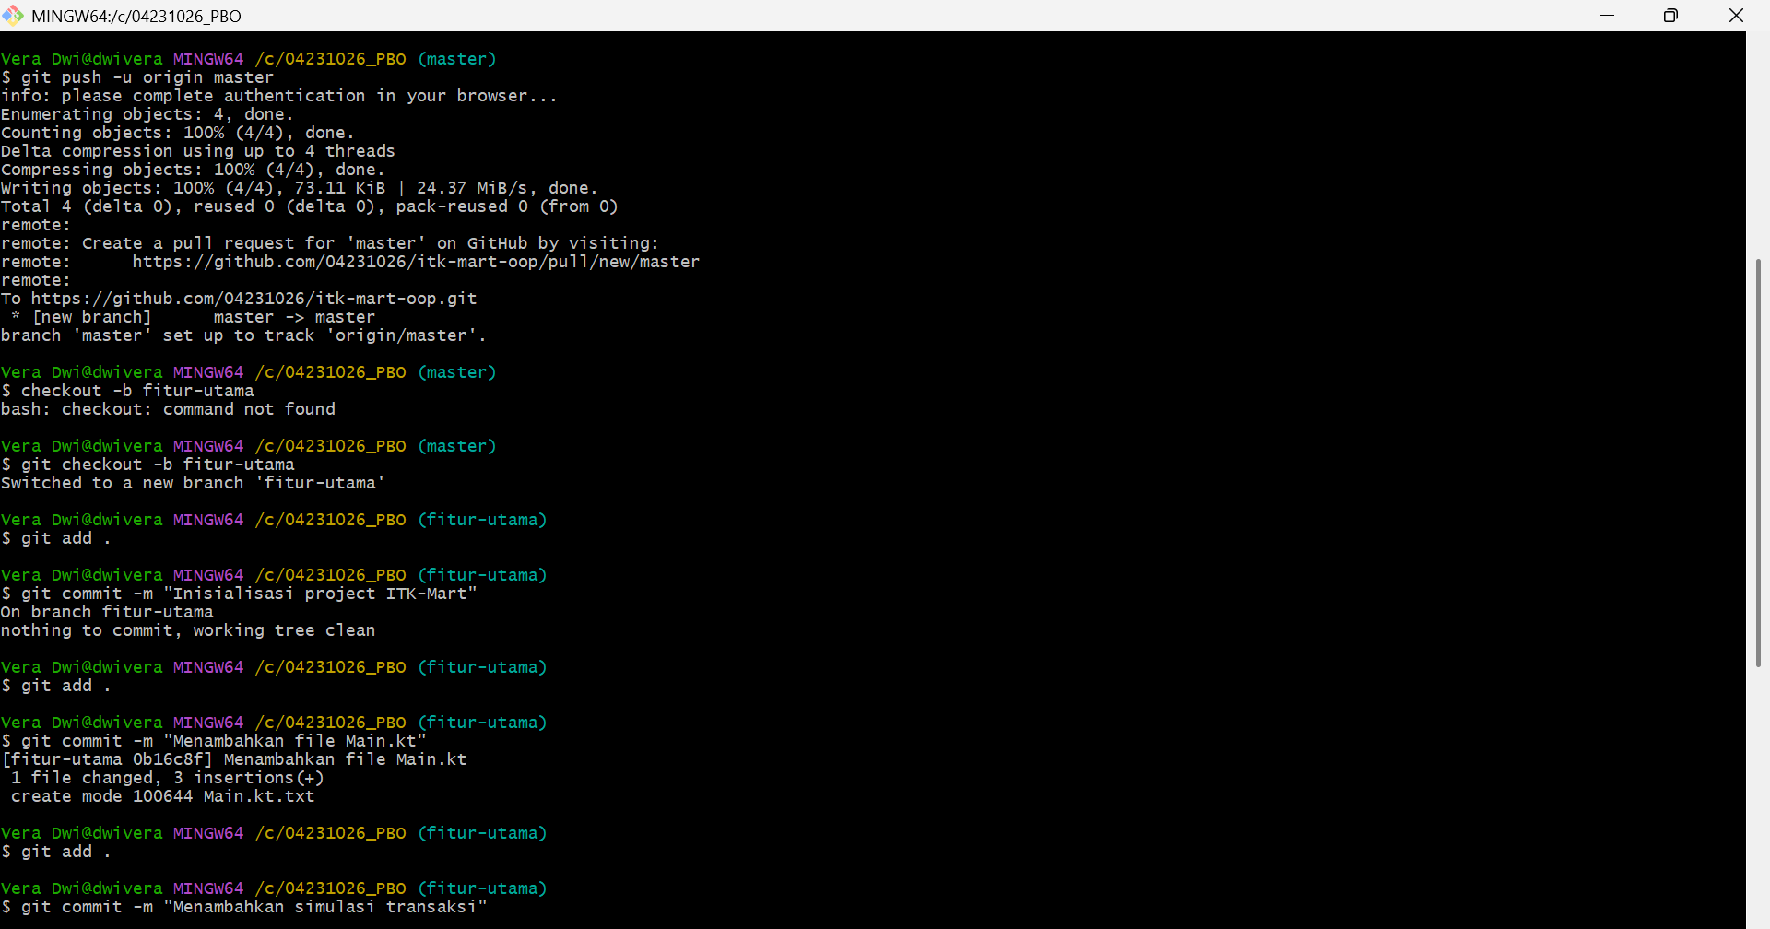
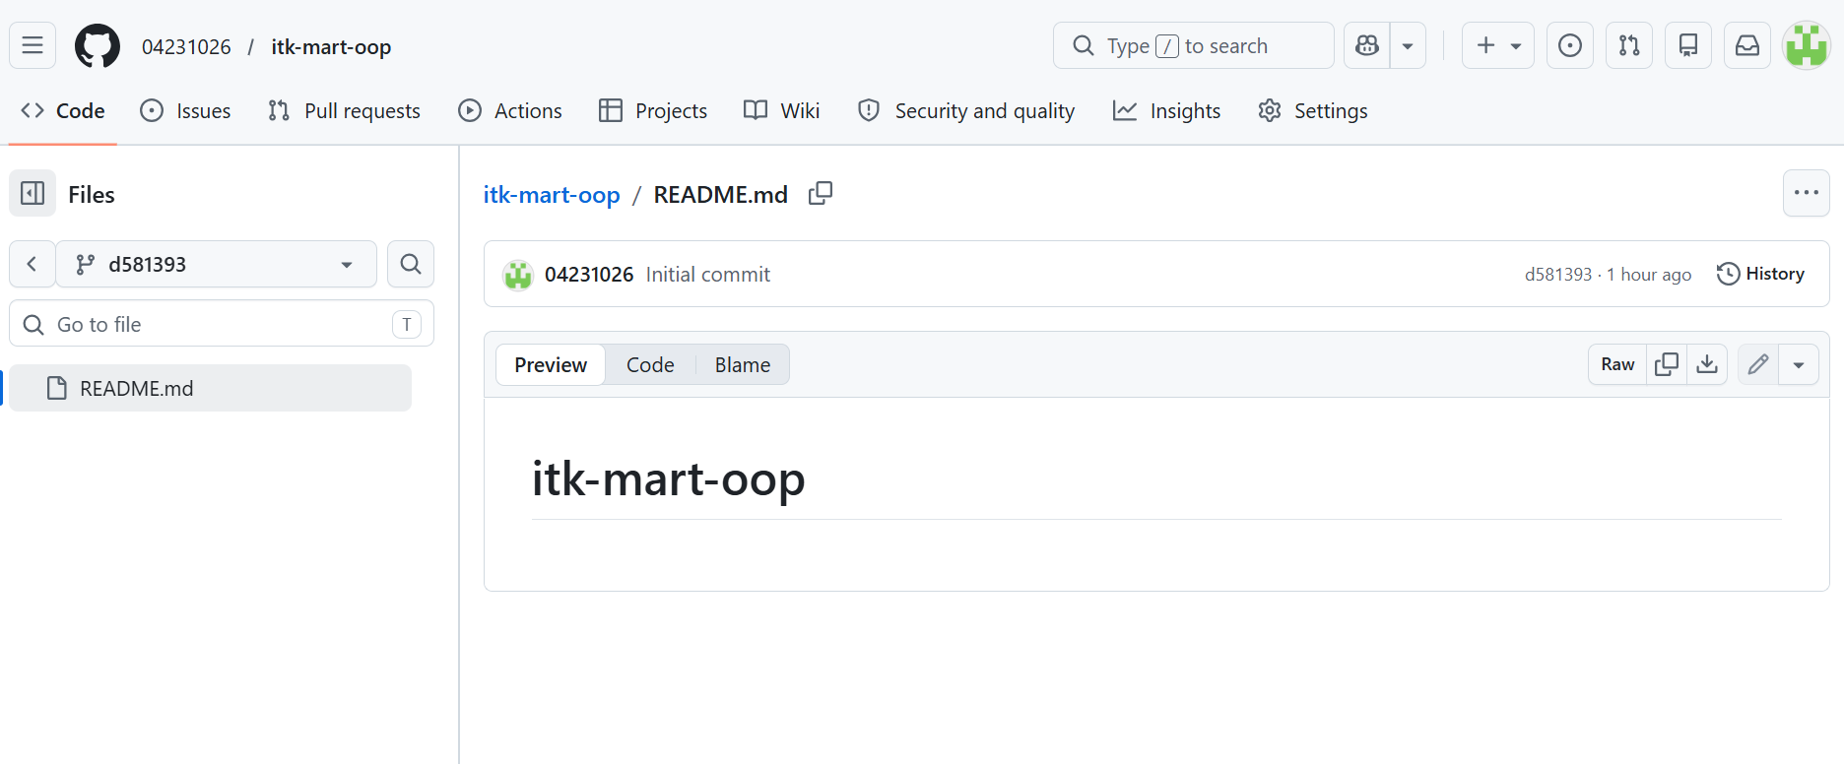
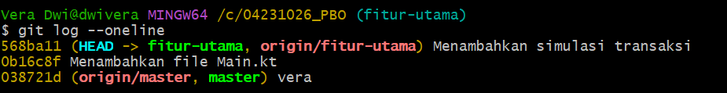
BAB 3
PEMODELAN SISTEM
Gambar 2.1 Inisialisasi Git lokal (git init)

Gambar 2.1 Inisialisasi Git lokal (git init)
Gambar 2.2 Repositori GiGambar 3.1 Use Case DiagrampoGambar 3.2 Class Diagramsitori GitHub Publik

Gambar 2.2 Repositori GiGambar 3.1 Use Case DiagrampoGambar 3.2 Class Diagramsitori GitGambar 4.1 Hasil Simulasi ITK MartHuGambar 4.2 Hasil Simulasi ITK Martb Publik
Gambar 2.3 Riwayat (log) commit

Gambar 2.3 Riwayat (log) commit

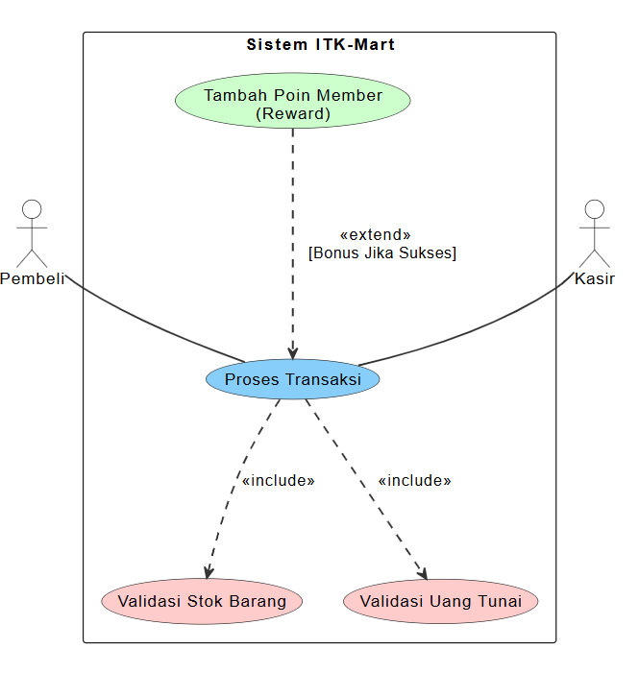
3.1 Use Case Diagram
Gambar 3.1 Use Case Diagram

Gambar 3.1 Use Case Diagram
Use Case Diagram ini menggambarkan fungsionalitas sistem minimarket koperasi ITK-Mart serta interaksi aktor terhadap sistem tersebut. Terdapat dua aktor utama dalam diagram ini, yaitu Pembeli (Andi) dan Kasir (Vera), yang keduanya terhubung langsung ke proses inti yaitu proses transaksi. Penempatan aktor di sisi luar batas sistem (System Boundary) menunjukkan peran mereka sebagai subjek yang menginisiasi aksi, di mana kasir bertugas mengoperasikan sistem untuk melayani Pembeli dalam melakukan pembelian barang. Aspek penting dalam diagram ini adalah penerapan relasi <<include>> pada fungsionalitas validasi stok barang dan validasi uang tunai. Sesuai dengan aturan bisnis yang berlaku, sebuah transaksi tidak dapat dianggap sah dan akan dinyatakan gagal apabila stok barang tidak mencukupi atau uang tunai yang dimiliki pembeli kurang dari total harga. Oleh karena itu, Proses transaksi menyertakan kedua proses validasi tersebut sebagai syarat wajib sebelum transaksi dapat diselesaikan. Hal ini dipresentasikan melalui panah putus - putus yang menunjuk dari proses utama ke arah proses validasi, menandakan bahwa validasi tersebut adalah bagian integral yang harus dieksekusi oleh sistem.
Selain proses wajib, diagram ini juga memodelkan fitur tambahan melalui relasi <<extend>> pada fungsionalitas tambah poin member (Reward). Berbeda dengan relasi include, penambahan poin member ini bersifat kondisional dan hanya akan terjadi apabila transaksi berhasil diproses secara sah. Dalam pemodelan UML, panah <<extend>> ditarik dari use case tambahan kembali ke arah use case utama untuk menunjukkan bahwa fitur ini merupakan perluasan fungsionalitas yang ditambahkan ke dalam alur transaksi hanya jika kondisi sukses terpenuhi.

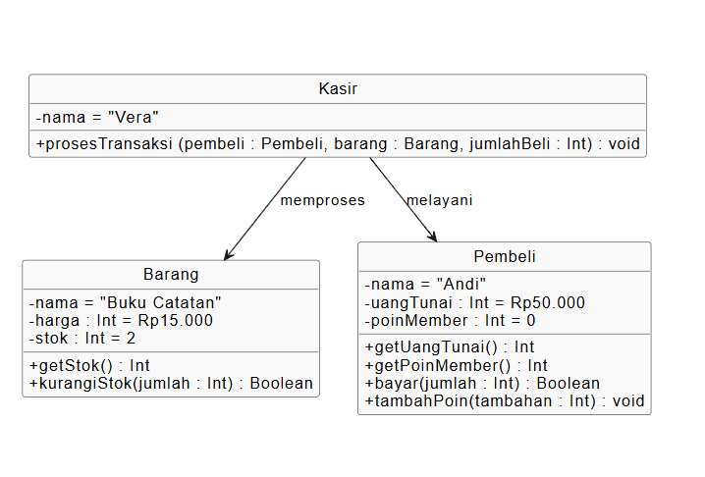
3.2 Class Diagram
Gambar 3.2 Class Diagram
Class Diagram ini memrepresentasikan struktur dari sistem ITK-Mart yang mendefinisikan hubungan antar objek serta penerapan prinsip dasar Pemrograman Berorientasi Objek (OOP). Terdapat tiga jenis kelas utama yang membangun sistem ini, yaitu Barang, Pembeli, dan Kasir, di mana masing-masing kelas memiliki atribut dan metode yang spesifik. Sesuai dengan prinsip enkapsulasi atau data hiding, setiap atribut seperti harga, stok, dan saldo uang diberikan akses modifier private (simbol -) untuk menjamin keamanan data dari manipulasi langsung. Akses terhadap data-data sensitif tersebut hanya dapat dilakukan melalui metode public (simbol +) yang telah dilengkapi dengan logika validasi, seperti pada fungsi kurangi Stok () yang menghasilkan nilai Boolean untuk konfirmasi ketersediaan stok, serta fungsi bayar() dan tambah Poin ().
Interaksi antar kelas dalam diagram ini dimodelkan menggunakan relasi asosiasi yang menggambarkan bagaimana satu objek menggunakan layanan dari objek lainnya tanpa adanya ketergantungan. Kelas Kasir bertindak sebagai pengendali utama (controller) yang memiliki hubungan dengan kelas Pembeli dan Barang melalui metode proses Transaksi (). Pada diagram ini, nilai-nilai spesifik dari skenario simulasi, seperti nama "Vera" untuk Kasir, "Andi" untuk Pembeli dan "Buku Catatan" untuk Barang, dicantumkan secara langsung sebagai nilai bawaan (default values) untuk menunjukkan keselarasan antara desain model dengan implementasi kode Kotlin yang dibuat. Penempatan nilai ini memudahkan pembaca untuk memahami status awal objek sebelum sistem memproses transaksi.

BAB 4
IMPLEMENTASI

4.1 Source Code Kotlin
Tabel 4.1 Source Code Kotlin
Source Code
import java.text.NumberFormat
import java.util.Locale

// Deklarasi konstanta warna ANSI di luar class agar mudah dipanggil
const val ANSI_RESET = "\u001B[0m"
const val ANSI_RED = "\u001B[31m"
const val ANSI_GREEN = "\u001B[32m"

fun Int.formatRupiah(): String {
val localeID = Locale("in", "ID")
val formatter = NumberFormat.getNumberInstance(localeID)
return "Rp " + formatter.format(this)
}

class Barang(val nama: String, val harga: Int, stokAwal: Int) {
var stok: Int = stokAwal
private set

fun kurangiStok(jumlah: Int): Boolean {
if (stok >= jumlah) {
stok -= jumlah
return true
}
return false
}
}

class Pembeli(val nama: String, uangAwal: Int) {
var uangTunai: Int = uangAwal
private set
var poinMember: Int = 0
private set

fun bayar(jumlah: Int): Boolean {
if (uangTunai >= jumlah) {
uangTunai -= jumlah
return true
}
return false
}

fun tambahPoin(tambahan: Int) {
poinMember += tambahan
}
}

class Kasir(val nama: String) {
fun prosesTransaksi(pembeli: Pembeli, barang: Barang, jumlahBeli: Int) {
println("\n--- Memproses Transaksi ---")
println("Kasir ${this.nama} melayani ${pembeli.nama} membeli ${jumlahBeli}x ${barang.nama} (@ ${barang.harga.formatRupiah()})")

val totalHarga = barang.harga * jumlahBeli

// [GAGAL] Warna Merah
if (barang.stok < jumlahBeli) {
println("${ANSI_RED}[GAGAL] Stok ${barang.nama} tidak mencukupi. Sisa stok: ${barang.stok}${ANSI_RESET}")
return
}

// [GAGAL] Warna Merah
if (pembeli.uangTunai < totalHarga) {
println("${ANSI_RED}[GAGAL] Uang tunai ${pembeli.nama} kurang. Total tagihan: ${totalHarga.formatRupiah()}, Uang: ${pembeli.uangTunai.formatRupiah()}${ANSI_RESET}")
return
}

// [SUKSES] Warna Hijau
if (barang.kurangiStok(jumlahBeli) && pembeli.bayar(totalHarga)) {
pembeli.tambahPoin(10)
println("${ANSI_GREEN}[SUKSES] Transaksi berhasil diproses!${ANSI_RESET}")
println("Sisa Uang : ${pembeli.uangTunai.formatRupiah()}")
println("Poin Member: ${pembeli.poinMember} Poin")
println("Sisa Stok : ${barang.stok} unit")
}
}
}

fun main() {
val kasir1 = Kasir("Vera")
val pembeli1 = Pembeli("Andi", 50000)

val barang1 = Barang("Buku Catatan", 15000, 2)
val barang2 = Barang("Kalkulator", 100000, 5)

println("=== SIMULASI SISTEM ITK-MART ===")
println("Status Awal: Uang ${pembeli1.nama} = ${pembeli1.uangTunai.formatRupiah()} | Poin ${pembeli1.nama} = ${pembeli1.poinMember}")

kasir1.prosesTransaksi(pembeli1, barang1, 3)
kasir1.prosesTransaksi(pembeli1, barang2, 1)
kasir1.prosesTransaksi(pembeli1, barang1, 1)
kasir1.prosesTransaksi(pembeli1, barang1, 1)
}
Sistem ini dirancang sebagai simulasi transaksi ITK Mart yang mengintegrasikan logika bisnis ke dalam struktur pemrograman berorientasi objek (OOP). Pada level presentasi, program ini menggunakan kode warna ANSI (\u001B[...]) untuk memberikan respon visual yang intuitif di terminal. Penggunaan warna merah untuk pesan kegagalan dan hijau untuk keberhasilan penting dalam aspek User Experience, karena memungkinkan admin atau kasir mengidentifikasi status transaksi secara instan. Selain itu, terdapat implementasi Extension Function format Rupiah () yang memanfaatkan java.util.Locale Indonesia. Fungsi ini secara otomatis mengubah angka mentah menjadi format mata uang standar dengan pemisah titik ribuan, yang menjamin data finansial ditampilkan dan bebas dari kesalahan penulisan manual.
Struktur internal sistem dibuat dengan tiga kelas utama yaitu, Barang, Pembeli, dan Kasir. Keamanan data menjadi prioritas dengan penerapan prinsip Enkapsulasi, di mana atribut sensitif seperti stok barang, saldo uang, dan poin member dikunci menggunakan modifier private set. Secara teknis, ini berarti data tersebut terlindungi dari manipulasi langsung oleh kelas lain dan hanya bisa diubah dengan akses point berupa metode internal. Metode kurangi Stok () dan bayar () bertindak sebagai Guard Clauses yang memberikan sinyal berupa tipe data Boolean. Jika kondisi (seperti ketersediaan stok atau kecukupan uang) tidak terpenuhi, metode akan mengirim sinyal false yang secara otomatis menghentikan seluruh proses sebelum terjadi ketidak konsistenan data dalam sistem.
Pusat kendali operasional berada pada metode proses Transaksi() di dalam kelas Kasir. Di sini, terjadi interaksi antar objek di mana sistem melakukan validasi bertingkat sebelum mengeksekusi perintah. Pertama, sistem memvalidasi kuantitas stok terhadap jumlah pembelian, kemudian memvalidasi kemampuan finansial pembeli terhadap total harga yang dihitung secara dinamis. Keunggulan logika ini terletak pada sinkronisasi pemotongan saldo dan pengurangan stok yang hanya terjadi jika keduanya dinyatakan valid. Hal ini mencegah bug fatal di mana salah satu data terupdate sementara yang lain gagal, sehingga integritas data tetap terjaga selama proses belanja berlangsung.
Pada bagian simulasi utama (main), program melakukan pengujian terhadap berbagai skenario state untuk memastikan keandalan sistem. Dengan menggunakan objek konkret seperti Kasir bernama “Vera” dan Pembeli bernama “Andi”, sistem diuji melalui rangkaian transaksi yang sengaja dirancang untuk memicu respon gagal maupun sukses. Skenario kegagalan saat stok habis atau uang kurang berhasil ditangani dengan baik oleh error handling internal, sementara transaksi yang sukses secara otomatis memicu fungsi tambahPoin(). Hasil akhirnya menunjukkan manajemen state yang akurat; saldo berkurang tepat sasaran, stok diperbarui secara real-time, dan poin loyalitas terakumulasi sesuai aktivitas transaksi yang sah, membuktikan bahwa rancangan arsitektur perangkat lunak ini sudah matang dan siap dijalankan.

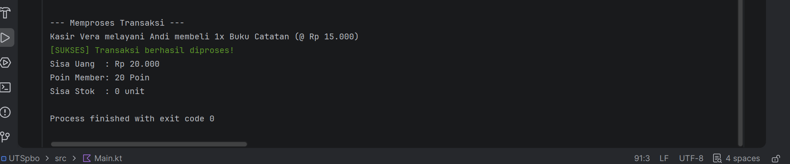
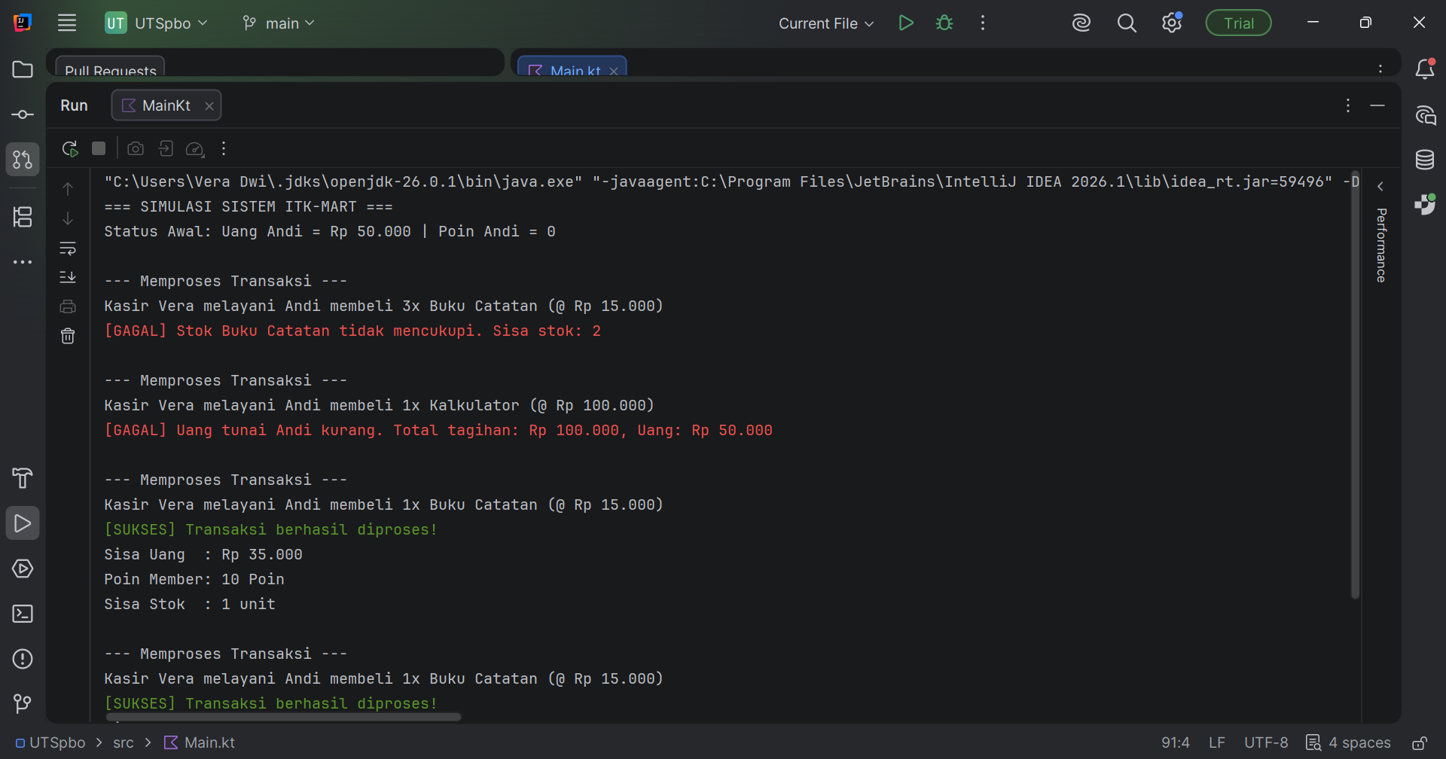
4.2 Hasil Simulasi
Gambar 4.2 Hasil Simulasi ITK Mart
Gambar 4.1 Hasil Simulasi ITK Mart
Hasil simulasi pada terminal menunjukkan bahwa seluruh logika sistem telah berjalan sesuai dengan aturan bisnis yang ditetapkan, di mana sistem mampu memberikan respon yang tepat terhadap berbagai kondisi transaksi. Pada skenario awal, program mendemonstrasikan fungsi Guard Clauses ketika pembeli mencoba melakukan transaksi yang melebihi ketersediaan stok atau melampaui batas saldo uang tunai. Pesan kesalahan berwarna merah dengan label [GAGAL] muncul secara otomatis, yang membuktikan bahwa filter keamanan pada kelas Barang dan Pembeli berhasil menghentikan proses sebelum terjadi anomali data. Hal ini memastikan integritas sistem tetap terjaga, sehingga nilai stok maupun saldo tidak pernah jatuh ke angka negatif meskipun terdapat permintaan transaksi yang tidak valid.
Selanjutnya, hasil terminal memperlihatkan keberhasilan sistem dalam mengelola perubahan status (state management) saat prasyarat transaksi terpenuhi. Ketika Andi melakukan pembelian Buku Catatan secara bertahap, sistem secara akurat melakukan kalkulasi pengurangan saldo dan stok secara sinkron, yang ditandai dengan pesan berwarna hijau bertanda [SUKSES]. Transaksi ini juga memicu akumulasi poin loyalitas yang terus bertambah di setiap sesi pembelian yang berhasil, hingga akhirnya stok barang mencapai angka nol. Konsistensi antara angka-angka yang muncul di terminal dengan logika yang dirancang dalam kode menunjukkan bahwa aplikasi ITK-Mart ini telah memiliki koordinasi objek yang matang, di mana setiap perubahan data selalu didahului oleh validasi yang ketat dan diikuti oleh pembaruan informasi yang real-time.

BAB 5
PENUTUP

5.1 Kesimpulan
- Sistem ITK-Mart telah berhasil dirancang dengan menerapkan prinsip utama OOP. Penggunaan Class dan Object memungkinkan pemetaan seperti Kasir, Pembeli, dan Barang ke dalam struktur kode yang modular. Dengan membagi tugas ke dalam kelas-kelas yang berbeda, sistem menjadi lebih terorganisir dan mudah dipelihara. Hal ini membuktikan bahwa pendekatan OOP sangat efektif untuk membangun simulasi transaksi yang kompleks karena setiap objek memiliki tanggung jawabnya masing-masing.
- Keamanan data pada atribut kritis, terutama saldo uang tunai pembeli dan stok barang, telah terjamin melalui mekanisme enkapsulasi. Dengan menggunakan modifier akses private, data - data penting tersebut tidak dapat diubah secara langsung dari luar kelas, sehingga terlindungi dari manipulasi yang tidak sengaja maupun ilegal. Perubahan nilai hanya diizinkan melalui metode publik yang telah dilengkapi dengan validasi ketat. Hal ini memastikan integritas data tetap terjaga dan sistem terhindar dari kesalahan fatal dalam pengolahan informasi finansial.
- Program transaksi yang dihasilkan terbukti mampu berjalan dengan stabil dan sesuai dengan aturan bisnis yang telah ditetapkan. Melalui penggunaan logika pengecekan di awal proses, sistem secara akurat dapat memutuskan untuk meneruskan transaksi yang sah atau membatalkan transaksi yang tidak memenuhi syarat (seperti stok habis atau uang kurang). Hasil simulasi juga menunjukkan sinkronisasi yang tepat antara pemotongan saldo, pengurangan stok, dan akumulasi poin member, yang mengonfirmasi bahwa program ini telah layak digunakan secara teknis tanpa adanya bug pada logika transaksinya.

5.2 Saran
- Integrasi Database Permanen yang bertujuan agar seluruh data stok, saldo, serta poin member tidak hilang saat program dimatikan, melainkan tersimpan secara aman dalam sistem database seperti MySQL atau SQLite.
- Pengembangan Antarmuka Grafis (GUI) guna meningkatkan pengalaman pengguna dengan mengubah tampilan terminal yang berbasis teks menjadi aplikasi visual yang lebih interaktif dan mudah dioperasikan menggunakan framework seperti JavaFX.
- Diversifikasi Metode Pembayaran untuk memberikan fleksibilitas bagi pelanggan dengan menambahkan opsi transaksi non-tunai, seperti integrasi saldo digital atau sistem deposit khusus bagi member ITK-Mart.
- Otomatisasi Sistem Diskon yang dikembangkan melalui logika poin loyalitas, sehingga pembeli dapat menukarkan poin yang terkumpul menjadi potongan harga atau promo khusus secara otomatis saat mencapai ambang tertentu.
- Penyediaan Fitur Riwayat Transaksi sebagai sarana pencatatan otomatis yang mendokumentasikan rincian waktu serta detail pembelian, sehingga pihak manajemen memiliki data laporan inventaris yang akurat untuk keperluan audit.

